

**Campus: Brumado Turma: 2° vespertino**

**Monitora: Luara Gabrielli G. Araújo**

# Revisando consultas e funções

Banco de dados

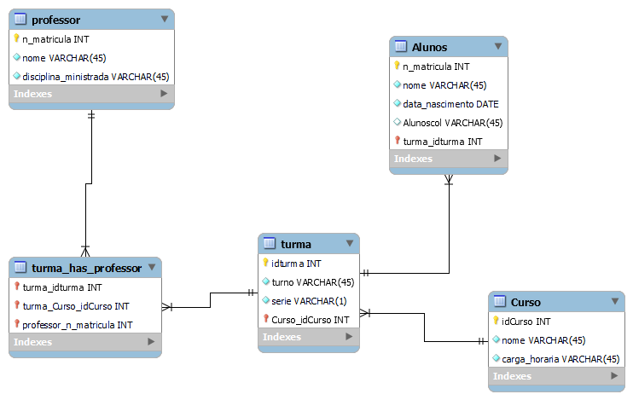

1. **Após analisar o modelo, faça consultas selecionadas de:**

Select * from professor;

1. Turma → Curso
2. Professor → Turma
3. Alunos → Turma → Curso

**2) Após inserir os dados no modelo, agora vamos fazer consultas mais específicas;**

1. Faça um select entre turma → Curso, onde curso é = a “informática”
2. Faça um select para curso, em que mostre apenas a carga horária mínima
3. agora, faça um select * from que mostre as turmas distintas
4. Usando o comando count, faça uma contagem de quantas turmas existem no curso de Eng de Minas e mostre o nome do curso.
5. Usando o comando order by, mostre os nomes de alunos em forma ascendente

select min(c.carga_horaria) as carga_horaria from Curso c;

select max(c.carga_horaria) from Curso c;

select count(c.carga_horaria) from Curso c;

select count(distinct c.carga_horaria) from Curso c;

select * from Curso;

select distinct turno from Turma;

select * from turma;

select min(c.carga_horaria) from Curso c;

select max(c.carga_horaria) from Curso c;

select count(c.carga_horaria) from Curso c;

select count(distinct c.carga_horaria) from Curso c;

select * from Curso;

select distinct turno from Turma;

select * from turma;

select count(c.nome) from Curso c

where c.nome = "Eng de minas";

select nome from Alunos

order by nome asc;

**3) No banco de dados usamos vários atributos para especificar, e para diferenciar um nome de outro também. Que comando é esse?**

1. where
2. as
3. inner join
4. on

**4) Qual comando usamos para mostrar onde as tabelas se juntam?**

1. where
2. as
3. inner join
4. on

**5) Qual a ordem correta para fazer uma consulta avançada entre 2 tabelas?**

1. select + from +inner join +on
2. select + select + from + from +inner join + on
3. select + inner join + inner join + on
4. select + from + inner join + inner join + on

**6) Qual o comando que faz uma contagem de quantos elementos possui uma coluna?**

1. min
2. max
3. count
4. distinct

**7) No select pode-se usar * ou não. Em que caso não usamos o *?**

**8) Como usar o comando order by de forma correta?**

1. select + from + order by
2. select + order by + atributos + from
3. order by + select + from
4. order by + atributo + from

-- Schema mydb

-- -----------------------------------------------------

-- -----------------------------------------------------

-- Schema mydb

-- -----------------------------------------------------

drop schema escola;

CREATE SCHEMA IF NOT EXISTS escola;

USE escola ;

-- -----------------------------------------------------

-- Table `mydb`.`Curso`

-- -----------------------------------------------------

CREATE TABLE IF NOT EXISTS Curso (

idCurso INT NOT NULL PRIMARY KEY auto_increment,

nome VARCHAR(45) NOT NULL,

disciplinas VARCHAR(45) NOT NULL);

-- -----------------------------------------------------

-- Table `mydb`.`turma`

-- -----------------------------------------------------

CREATE TABLE IF NOT EXISTS Turma (

idTurma INT NOT NULL PRIMARY KEY auto_increment,

turno VARCHAR(45) NOT NULL,

serie VARCHAR(5) NOT NULL,

Curso_idCurso INT NOT NULL,

FOREIGN KEY (Curso_idCurso) REFERENCES Curso (idCurso)

);

-- -----------------------------------------------------

-- Table `mydb`.`Alunos`

-- -----------------------------------------------------

CREATE TABLE IF NOT EXISTS Alunos (

n_matricula INT NOT NULL PRIMARY KEY auto_increment,

nome VARCHAR(45) NOT NULL,

data_nascimento DATE NOT NULL,

turma_idturma INT NOT NULL,

FOREIGN KEY ( Turma_idTurma) REFERENCES Turma (idTurma) );

insert into Curso (idCurso, nome, disciplinas) values ( 01, 'informática', '16');

insert into Curso (idCurso, nome, disciplinas) values (02, 'informática', '16');

insert into Curso (idCurso, nome, disciplinas) values (03, 'edificações', '15');

insert into Curso (idCurso, nome, disciplinas) values ( 04,'edificações', '15');

insert into Curso (idCurso, nome, disciplinas) values ( 05,'eng de minas', '6');

insert into Curso (idCurso, nome, disciplinas) values ( 06,'eng de minas', '6');

insert into Turma (idTurma, turno, serie, Curso_idCurso) values (01, 'vespertino', '2', 01);

insert into Turma (idTurma, turno, serie, Curso_idCurso) values (02, 'matutino', '2', 02);

insert into Turma (idTurma, turno, serie, Curso_idCurso) values (03, 'vespertino', '1', 03);

insert into Turma (idTurma, turno, serie, Curso_idCurso) values (04, 'matutino', '1', 04);

insert into Turma (idTurma, turno, serie, Curso_idCurso) values (05, 'matutino', '3', 05);

insert into Turma (idTurma, turno, serie, Curso_idCurso) values (06, 'matutino', '3', 06);

insert into Alunos (n_matricula, nome, data_nascimento, Turma_idTurma) values (00001, 'ana', '2006-05-20', '01');

insert into Alunos (n_matricula, nome, data_nascimento, Turma_idTurma) values (00002, 'maria', '2004-07-30', '02');

insert into Alunos (n_matricula, nome, data_nascimento, Turma_idTurma) values (00003, 'pedro', '2005-06-20', '03');

insert into Alunos (n_matricula, nome, data_nascimento, Turma_idTurma) values (00004, 'luis', '2007-11-20', '04');

insert into Alunos (n_matricula, nome, data_nascimento, Turma_idTurma) values (00005, 'beatriz', '2003-01-01', '05');

insert into Alunos (n_matricula, nome, data_nascimento, Turma_idTurma) values (00006, 'carla', '2002-12-05', '06');